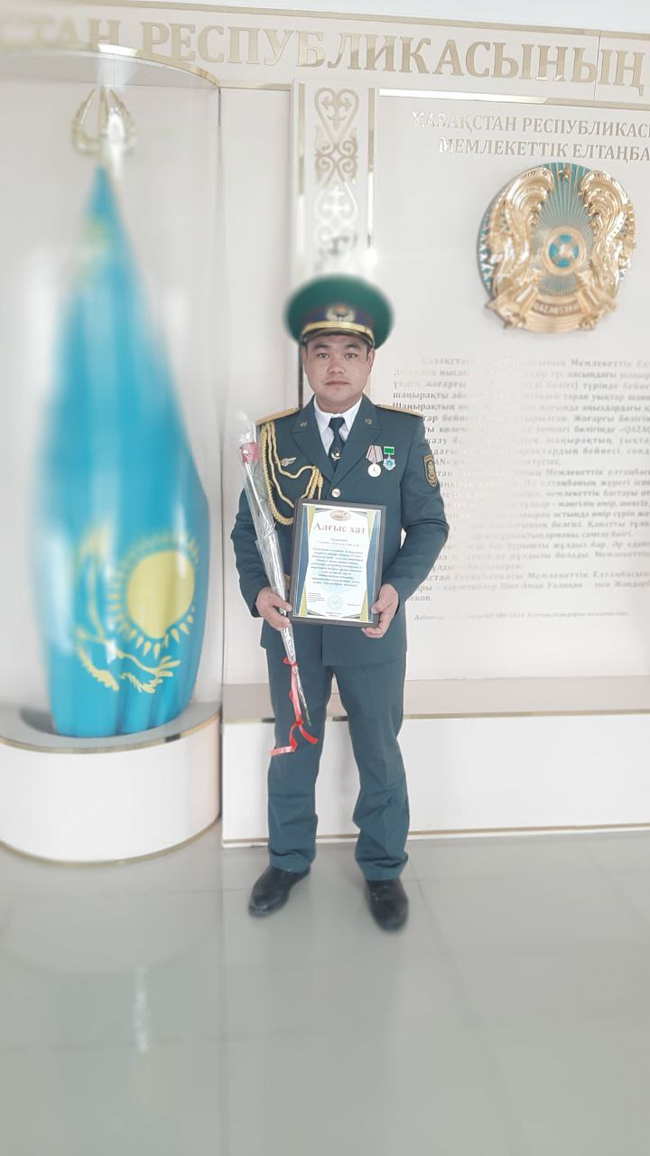
Раздел | Общевоинские уставы Вооруженных сил, других войск и воинских формирований Республики Казахстан
ФИО педагога | Сәндібек Н.Е.
Дата
Классы 10 «А» | Количество присутствующих __ | Количество отсутствующих __
Тема урока | Военнослужащие и взаимоотношения между ними
Цели обучения в соответствии с учебной программой | Знать основы военного дела, характеризовать особенности  взаимоотношений между военнослужащими, правила воинской вежливости и поведения военнослужащих
Цели урока | Охарактеризовать особенности взаимоотношения между  военнослужащими, объяснить формы правил воинской  вежливости и поведения военнослужащих.
Критерии  оценивания | Все учащиеся будут знать:  — о взаимоотношениях между военнослужащими;  — о правилах воинской вежливости;  — о порядке обращения к старшим начальникам;  — о порядке отдачи приказов и их выполнения.  Большинство учащихся:  — будут уметь приводить примеры информации по основным положениям Общевоинских уставов Вооруженных Сил, других войск и воинских формирований Республики Казахстан по вопросам взаимоотношения между военнослужащими.  Некоторые учащиеся:  — смогут анализировать информацию, исходящую из  требований Общевоинских уставов Вооруженных сил, других войск и воинских формирований Республики Казахстан по вопросам взаимоотношения между военнослужащим
Привитие  ценностей | В Вооруженных силах, в воинской службе все военнослужащие назначаются по должностям: одни становятся начальниками, а другие — их подчиненными. Также и по воинскому званию — одни старшие, а другие младшие. Положения Устава определяют права и обязанности военнослужащих, правила воинской вежливости и поведения.  Важным в воинской службе является отдача и выполнение приказа на основе должностных положений и функциональных обязанностей начальников (командиров). В казахстанском обществе развивается идея “Мәңгілік Ел” — национальное единство, мир и согласие в обществе, высокая духовность, общность истории, культуры и языка, это является важным фундаментом формирования и выработки уважительного отношения к воинской службе, верности воинскому долгу, правильных взаимоотношений между военнослужащими.
Предыдущие  знания | Знания об общих положениях Общевоинских уставов Вооруженных сил, других войск и воинских формирований Республики Казахстан

Ход урока
Этап урока/ Время | Действия педагога | Действия ученика | Оценивание | Ресурсы
Начало урока 0-5 мин | Организационный момент Приветствие, проверка присутствующих. Концентрация внимания учащихся. Определение цели урока. | Выполнение строевых приёмов в составе взвода по командам преподавателя | ФО  (внешний вид, правильность выполнения строевых приёмов) | Строевой устав ВС РК  Учебник НВиТП 10 класс
 | Актуализация знаний  Кумулятивная беседа через ответы на вопросы:  - почему в вооруженных силах РК командиры (начальники) и их подчиненные (старшие и младшие) наделены определенными правами и обязанностями?  - на чем основаны правила воинской вежливости и поведения военнослужащих?  - когда возникает необходимость военнослужащему обращаться к начальникам (старшему)?  - почему командиры (начальники, старшие) отдают приказы? Каков порядок отдачи приказа и его выполнения?  Определение цели урока. Деление на группы | Учащиеся принимают участие в кумулятивной беседе и отвечают на поставленные вопросы | ФО | Учебник НВиТП 10 класс.  Общевоинс-кий устав ВС РК  Раздаточный материал с примерами
Середина урока Основная часть урока  5-40 мин | Изучение нового материала  Составить по схеме-диаграмме текст:  Единоначалие  Приказ Право  старших  начальников  Правило  воинской  вежливости и Обязанности  поведение  военнослужащих | Учащиеся работают с текстом учебника, составляют схему-диаграмму, проводят анализ по схеме «Принципы взаимоотношений военнослужащих». Одновременно работают с терминологией. Читают и анализируют (текст учебника). | ФО | Учебник НВиТП 10 класс.  Тетради
 | Формативное оценивание  Ответьте ДА (1), если вы согласны с утверждением, или НЕТ (0), если не согласны.  - в ВС РК основным принципом является единоначалие  - права старших начальников определены положениями уставов ВС РК  - в обязанностях военнослужащих при выполнении приказа – учитывать сроки исполнения  - военнослужащий, выполнивший приказ начальника, должен доложить о выполнении  - недопустимо отдавать подчиненным приказы, не свойственные их должностным обязанностям  - воинское преступление-это нарушение Военной присяги. | Отвечают на вопросы | ФО | Слайды с вопросами
Конец урока 40-45 мин | Рефлексия.  Учащиеся выделяют ключевые моменты темы. Домашнее задание: изд. Мектеп §5 стр.33-39, выполнение заданий учебника  Изд. Келешек §2 стр. 43-47, выполнение заданий учебника | Просмотреть видеоурок.  Пройти онлайн - тест.  Результат отправить на проверку | https://www.youtube.com/watch?v=N4GAsZuYsxA  https://onlinetestpad.com/u6ajslrivtjwy

